Niveau scolaire : 3.AC ...
Discipline : sciences de physique
Enseignante : EL HARIRI Meriem

Nom et Prénom ……………………

N° : ............classe :………
Devoir 1 - Semestre 2
Lycée collégiale Sebou
Année scolaire : 2019/ 2020

Exercice 1 : Répondre par vrai ou faux: (4*0.5pt)
- La déformation d’un corps résulte d’une action mécanique …………
- La vitesse moyenne s’exprime par la relation v=d × t ………….
- La vitesse instantanée se mesure par un radar …………
- la nature du mouvement lors du freinage est un mouvement retardé ………….
- Compléter les phrases suivantes par les mots suivant: trajectoire-notions relatives-en mouvement-corps de référence
- une ligne continue qui relie les positions successives d’un mobile est appelée………………………..
- Le mouvement et le repos dépend du corps de référence on dit qu’ils sont ……………………………
- Si le corps change de position par rapport au corps de référence, on dit qu'il est ……………………...
- Pour déterminer le mouvement ou le repos d'un objet, vous devez choisir un autre objet appelé le ……… …….
- Relier par une flèche (4*0.5pt):
- Mouvement retardé
- Mouvement accéléré
- Un clou suspendu à un fil
- Un livre posé sur une table

- Vitesse augmente
- Vitesse diminue
- Action de contact répartie
- Action de contact localisé

- Entourer la bonne réponse
- La distance d’arrêt dépend de l’état de la route/corps de référence
- Le type de mouvement des aiguilles d’une montre est une rotation / translation
- L’action de la terre sur un corps au repos est une action à distance/contact
- L’action de la raquette sur le foot est un effet dynamique/ statique
Exercice 2
I-Nous laissons un corps (S) tombe à l'intérieur d'un éprouvette graduée rempli d'eau, puis nous suivons sa mouvement pendant des périodes consécutives et égales t = 60 s, nous trouvons donc l'enregistrement suivant: www.pc1.ma
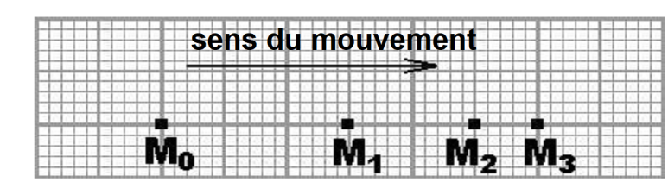

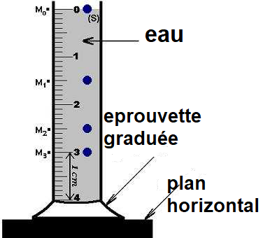
1) Déterminer le type de mouvement du corps (S) lors de son mouvement?.......................................................
2) Déterminer le type de la trajectoire d'un point du corps (S) lors de son mouvement? ……………………..
Justifier votre réponse …………………………………………………………………………………….
2) Déterminez la nature du mouvement du corps (S)? …………………………………………………………
Justifier votre réponse ……………………………………………………………………………………..
3) Calculer la vitesse moyenne du corps (S) en (m/s) en km/h entre les positions M₀ et M₃?
............................................... . ................................................ ...............................................................
............................................... . ................................................. ...............................................................
............................................... . ................................................. . ...............................................................
4) Faire le bilan des actions mécaniques exercées sur la sphère lorsqu'elle atteigne le fond de l’éprouvette graduée ............................................... ................. .................................................. ......................................................
................................................................. ................................................... .....................................................
Exercice 3 une voiture traverse un pont de longueur 500 mètres en 30 secondes.
1. sachant que la vitesse moyenne autorisée sur le pont est de 45 km/h, le conducteur a-t-il respecté la limitation de vitesse? justifier ta réponse ............................................................................................................................................ ............................................... ...................................................................... …………......................................................
2. citez quelques règles de sécurité routière? .................................................. ..................................................
3. Après que le conducteur ait traversé le pont, la voiture roule avec une vitesse de 75 km/h, le conducteur a été surpris qu'une vache ait traverse la route à 60 mètres.
A- Sachant que le temps de réaction est (1s), calculer la distance de réaction d_{R}? .................................................. ................................ .................................................. .................................................. ...................................................
.................................................. ....... ........................................... ....................................................................................
B- Calculer la distance d’arrêt de la voiture, d_{A}, étant donné que d_{F} = 30m? ................................................ .. .................................................. ................ .................................. .........................................................................................
C) Le conducteur va-t-il heurter la vache? Justifier votre réponse .......... ......... ..............................................................

